Областное государственное бюджетное образовательное учреждение.

«Шегарская школа интернат для обучающихся с ограниченными возможностями здоровья»

# C:\Users\Асус\Desktop\025.jpg

**« Проект по сказкам Г.Х.Андерсена»**

**Воспитатель:** Орлова Ольга

Владимировна

Победа 2024г.

Цель данного проекта: знакомство школьников с творчеством Г. Х. Андерсена, знакомство, закрепление знаний учащихся о сказках писателя.

Для реализации поставленной цели были выдвинуты следующие задачи:

- формирование интереса у детей к произведениям Г.Х Андерсена;

-расширение знаний детей о сказках писателя,

- научить ребят действовать сплоченно и организованно;

-воспитание ценностного отношения к книгам.

Предварительная работа:

**Этапы проекта:**

**Подготовительный этап**

Просмотр презентации, обсуждение целей и задач данного проекта.

**Основной этап** : Чтение сказок. Беседа по сказкам.

**Заключительный этап**

Подводятся итоги данного проекта, обсуждают, что нового и интересного они узнали.

**План проведения проекта**

**Подготовительный этап:**

**Организационный момент**

-Здравствуйте, ребята! Сегодня мы будем заниматься по уроку-проекту, мы с вами изучили много интересного материала. (Обсуждение темы и целей данного проекта).  **Актуализация знаний**

**-**Прочитайте стихотворение **-**загадку, соблюдая знаки препинания (на экране)

Девочка спит и пока, что не знает,

Жаба под утро ее украдет,

В нору упрячет бессовестный крот…

Впрочем, довольно! Нужна ли подсказка?

Кто эта девочка? Чья это сказка?

(Читают стихотворение – загадку выразительно, соблюдая знаки препинания)

(Дюймовочка), автор Г.Х. Андерсен

**Основной этап урока:**

**-**  мы с вами ознакомились с детским писателем Г.Х.Андерсеном: познакомимся с биографией писателя и с его сказками..

**Об авторе** 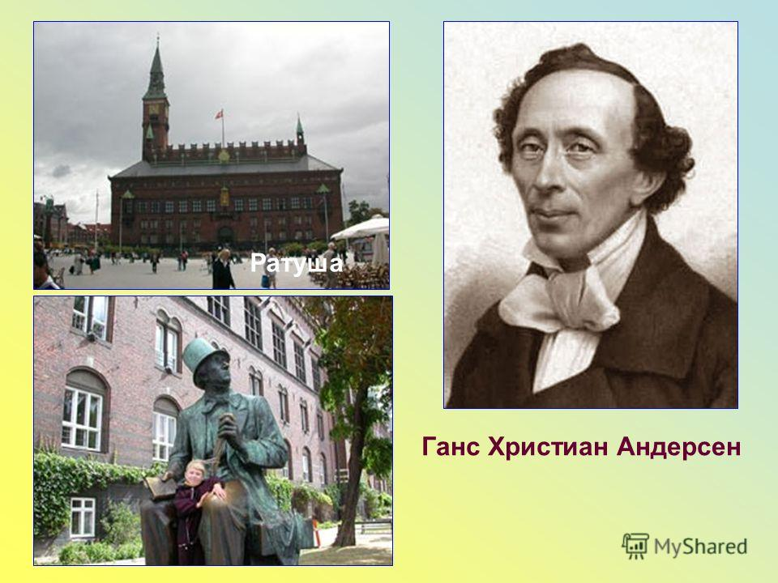

**Ганс Христиан Андерсен родился 2 апреля 1805** года в семье бедного башмачника и прачки в Дании, маленькой скандинавской стране на севере Европы. Родной город Оденсе казался таинственным и прекрасным. В доме его родителей часто не бывало хлеба, не говоря уже о новой одежде и обуви. Отец - Андерсен-старший был большой книголюб, мечтатель. Но мечты его не сбылись: ни гимназии, ни дальних стран он так и не увидел. Зато свою любовь к чтению, желание учиться бедный башмачник передал своему сыну, раскрыв ему мудрость и красоту книг.

Ганс Христиан рано научился читать и, побывав однажды в театре, сам начал сочинять пьесы и стихотворения. Он очень любил играть в кукольный театр. У него было множество самодельных кукол, для которых он мастерил костюмы из обрезков кожи и ткани. Уже в детские годы Андерсен сам сочинял “трагедии” и разыгрывал их с куклами. Художественно одарённого мальчика многие в его родном городе называли “маленький Уильям Шекспир”.

Когда ему исполнилось 14 лет, умер отец. И Ханс Кристиан отправился в Копенгаген, мечтая о карьере танцовщика или певца. Но долговязого, неуклюжего юношу не приняли в Королевский театр даже учеником актёра. Хорошо, что Андерсену посчастливилось в жизни встретиться с добрыми и мудрыми людьми. Они уговорили его учиться. И вот в семнадцать лет юноша уселся за парту с совсем маленькими детьми. Учение давалось не просто. Но упорство и трудолюбие помогли Андерсену окончить гимназию и поступить в университет. Всё это время он продолжал писать комедии, трагедии, стихи и романы, веря в свои силы. Он мечтал стать знаменитым. Но путь к славе нелёгок. Начинающего писателя преследовали непонимание и насмешки окружающих. И только к 30 годам, Андерсен понял, в чём заключается его настоящее призвание - быть сказочником. Всего за свою жизнь Ганс Христиан Андерсен написал более 170 сказок. Благодаря им, он стал самым знаменитым сказочником мира.

Ежегодно с 1967 года день 2 апреля - день рождения Андерсена, отмечается как Международный день детской книги.

Сказку "Гадкий утёнок" можно считать автобиографической, ведь Г.Х. Андерсен родился в бедной семье и знал немало горя, прежде чем прославиться.

Беседа по сказке

**-**Какие чувства испытывали во время чтения? (переживали за утенка, огорчались вместе с ним, было страшно за него….)

-Чему учит сказка? (Отвечают на вопрос).

**-**Ребята, приготовили для нас выступление, они распределили роли между собой. Сейчас ребята покажут небольшую сценку из сказки «Гадкий утенок». Давайте посмотрим.

Представление инсценировки.

**Сценарий:**

Действующие лица: воспитатель, утята (3-5), утка-мама, старая утка, гадкий утенок, гусыня, гусь, петух, курица, дикие утки (3-5), старушка, кот, курица, лебеди, дети.

**Воспитатель:**

Мы покажем вам сегодня сказку необычную. Про гадкого утенка, но очень симпатичного. Дело было за городом. В деревне. Стояло лето. На полях уже золотилась рожь, овес зеленел, сено было сметано в стога; по зеленому лугу расхаживал длинноногий аист. За полями и лугами темнел большой лес, а в лесу прятались глубокие синие озера. Да, хорошо было за городом! Солнце освещало старую усадьбу, окруженную глубокими канавами с водой. Вся земля – от стен дома до самой воды – заросла лопухом, да таким высоким, что маленькие дети могли стоять под самыми крупными его листьями во весь рост. В чаще лопуха было так же глухо и дико, как в густом лесу, и вот там-то и сидела на яйцах утка. Сидела она уже давно, и ей это занятие порядком надоело. К тому же ее редко навещали, – другим уткам больше нравилось плавать по канавкам, чем сидеть в лопухе да крякать вместе с нею.

Наконец яичные скорлупки затрещали.

**Утята**(сидят свернувшись калачиком под белой простынкой) начинают шевелиться и высовывать головки:

- Пи-пи-пи

**Утка:** Кря-кря-кря, поторапливайтесь.Утята совсем выкарабкались из скорлупки(простынки) и начали смотреть по сторонам и удивляться.

**1 Утенок:** Как велик мир!

**2 Утенок**: А как он красив!

**Утка:** Ах, милые мои утята, это не весь мир. Мир очень большой. Он простилается очень далеко-далеко! За поля и сады! (Смотрит на еще одно не вылупившееся яйцо) Ой, посмотрите еще одно яйцо осталось. Придется мне еще немного посидеть.

В это время подошла еще одна утка.

**Старая утка:** Ну, что вылупились?

**Мама-утка:** Да, вот одно яйцо никак не лопается! Зато посмотри какие остальные утята хорошенькие получились.

**Старая утка :**Подожди, подожди я хочу посмотреть на это яйцо поближе. Ну, да конечно это же индюшачье яйцо. Мне тоже как то подкинули такое яйцо, ох я и намучилась с ним. Ты лучше иди со своими утятками плавать, а на это яйцо плюнь.

**Мама-утка:** Ну уж нет, я столько времени ждала и еще немного посижу.

**Старая утка:** Ну и сиди. (ушла)

**Воспитатель:** В это время яйцо треснуло и оттуда вылупился птенец.

**Гадкий утенок:** Пи-пи-пи

**Мама-утка:** Ой, какой ты странный и совсем не похож на других утят. Неужели и правда индюшонок? Ну, ладно пойдемте на птичий двор, я вас познакомлю с его обитателями.

**Воспитатель:** Выстроились все утята за мамой-уткой и пошли.

- Молодцы, ребята, было очень интересно! Садитесь на свои места.

**-** В мире много сказок-

Грустных и смешных

И прожить на свете

Нам нельзя без них.

В сказке может всё случиться,

Наша сказка впереди.

Сказка в двери к нам стучится

Скажем сказке: Заходи!

В современном мире мы всё больше сталкиваемся с тем, что дети и взрослые очень мало читают, отдавая предпочтение просмотрам мультфильмов, кинофильмов, компьютерным играм. Но надо помнить, что компьютер и телевизор не заменят нам книгу. Из книг человек всегда черпал знания, получал удовольствие, радость от прочитанного, желание поделиться этим с другими. Необходимость приобщения ребенка к **сказкам**, начиная с раннего детства, бесспорна. Совершенствуя ум малыша, **сказка**  способствует всестороннему развитию личности, помогает не только овладеть речью и развить творческие способности, но и познать окружающий мир. Замечательные **сказки Г**. – Х. **Андерсена** несут детям много радости, подталкивают к развитию творчества, фантазии. Родители, читая его **сказки своим детям**, получат не меньшее удовольствие, окажутся в незабываемом мире детства.

Проведя беседу с детьми, было выявлено, что данная тема очень интересна нашим воспитанникам, они заинтересованы **сказками Г**. Х. **Андерсена**.

**Тематические беседы.**

Беседа *«Датский****сказочник Г****. Х.****Андерсен****»*

Чтение и обсуждение **сказок Г**. Х. **Андерсена** : *«Стойкий оловянный солдатик»*; *«Гадкий утенок»*,  *«Дюймовочка»*,  *«Русалочка»*,  *«Огниво»*, *«Новое платье короля»*, *«Снежная королева»*;

Викторина к **сказкам Г**. Х. **Андерсена**

**Викторина по сказкам Г. Х. Андерсена**

1. Как звали самую маленькую девочку? (Дюймовочка.)
2. Какие предметы из сказки «Снежная королева» некоторым людям попадали прямо в сердце и оно превращалось в кусок льда?**Ответ**: (Осколки.)

3. Что каждое утро пила Дюймовочка, когда жила все лето и часть осени в большом лесу? Роса.

4. Кто украл ночью Дюймовочку из дома женщины, чтобы выдать малютку замуж за своего мокрого и безобразного сына? О**твет**: (Жаба).

5. Из какого металла был выплавлен стойкий солдатик? **Ответ**: (Олово.)

6. Что стояло посреди Замерзшего озера во дворце Снежной королевы, и на нем она восседала, когда бывала дома? **Ответ**: (Трон.)

7. Кто был богатым и ученым соседом полевой мыши, который влюбился в Дюймовочку и пожелал жениться на ней? **Ответ**:( Крот).

**Разгадывание загадок; знакомство с пословицами и поговорками о** **книгах.**

**Книга** для ума - что тёплый дождь для всходов.

**Книга** - **книгой**, а мозгами двигай.

**Книга** - мост в мир знаний, и в мир грёз.

Книжные страницы похожи на ресницы - глаза открывают.

Говорит как **книга**. Написано пером - не вырубишь топором.

**Книга**, а в ней кукиш да фига. Чтение - лучшее учение.

Глядит в **книгу** и видит фигу.

**Книга** в деревне - что окно в избе.

Не красна **книга** письмом, красна умом.

**Загадки**

Сама мала, а ума придала. (Книга)

……..

Без языка, без голоса,

А все рассказывает. (Книга)

…….

Страну чудес откроем мы

И встретимся с героями

В строчках, на листочках,

Где станции на точках. (Книга)

Просмотр мультфильма *«Стойкий оловянный солдатик»*.

**Изобразительная деятельность детей:**

Рисунки по прочитанным произведениям; 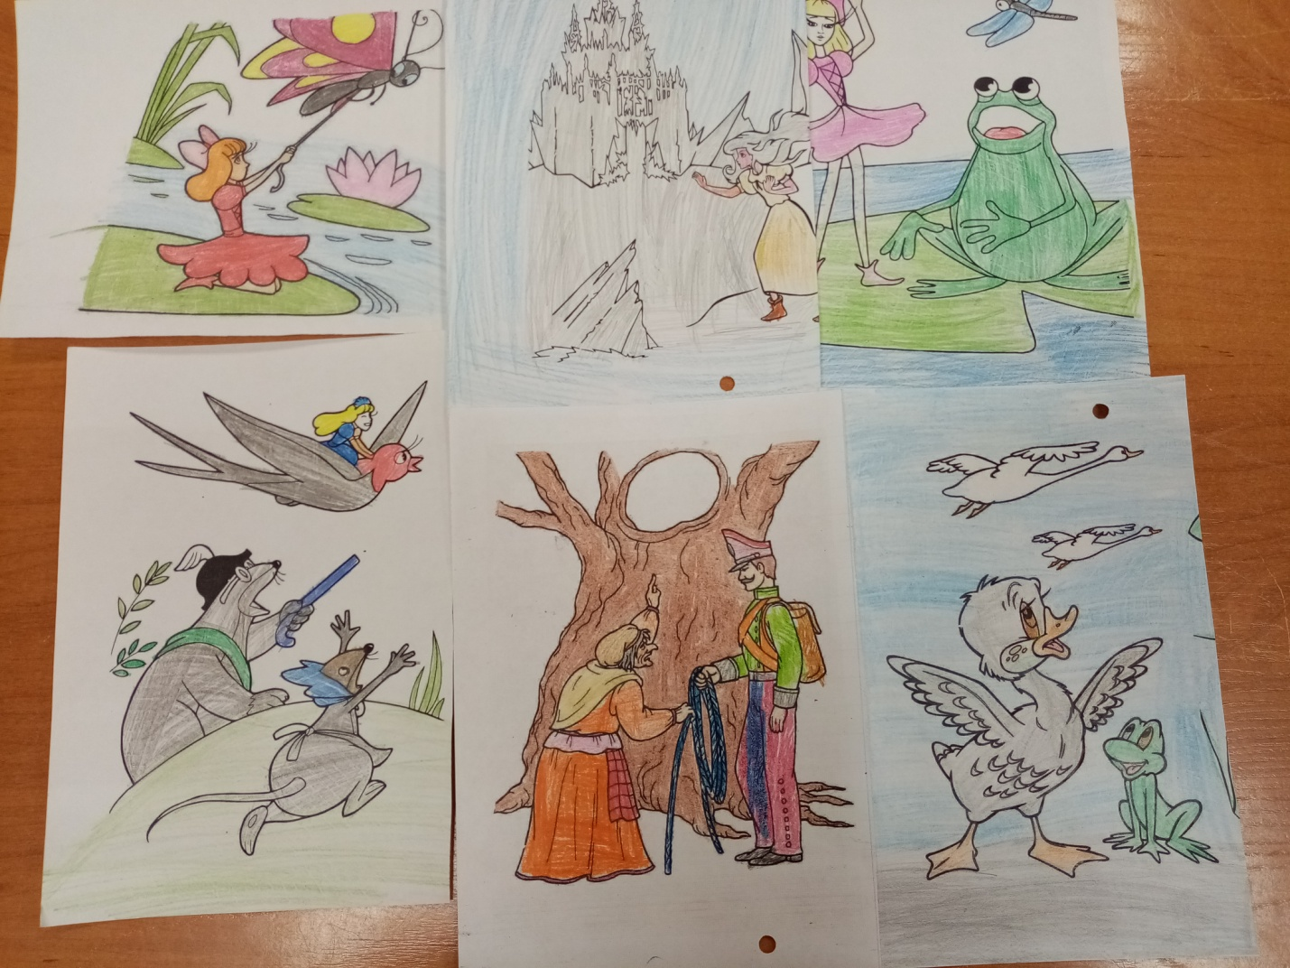

;

Лепка по теме *«Мои любимые****сказки****»*.

**Игровая деятельность детей:**

Дидактические игры: *«Отгадай героя****сказки****»*, *«Собери картинку»*; Книжкина больница».

**Развивающая среда:**

1. Организация выставки *«Моя любимая книга»*.

2. Создание книжного уголка посвященного Г. Х. **Андерсену** 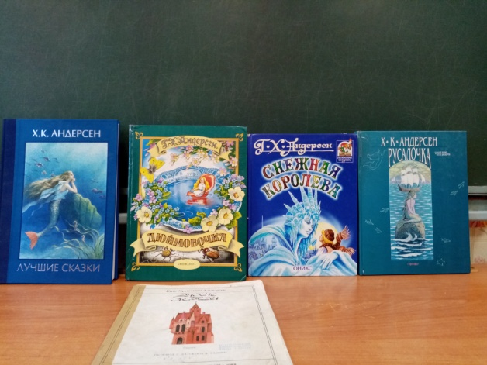

3 Подведение итогов

Результаты **проекта**

- углубление знаний ребенка о **сказках**, написанных Г.Х. **Андерсеном**;

- укрепление заинтересованности в самостоятельном чтении **сказок**.

- развитие творческих способностей, заинтересованности в творческой деятельности.

В ходе **проекта** дети овладели знаниями о творчестве **Андерсена через** знакомство со **сказками** в свободной деятельности, чтение **сказок**, просмотр фильмов, слушание аудиозаписей **сказок**; комплекс занятий по **сказкам Андерсена**; комплекс дидактических игр по **сказкам**; нетрадиционные формы работы (занятие - презентация); разучивание загадок, стихотворений.

По окончании **проекта дети узнают сказки Андерсена**, называют их героев, передают содержание; пытаются давать оценку поступкам, стали добрее и терпимее друг к другу; интерес к чтению возрос.

Именно такие задания вызывают большой интерес у учащихся, оживляют учебный процесс, как правило, школьники хорошо справляются с этими заданиями. При выполнении творческих заданий, ребята научились действовать сплоченно и организованно, и каждый школьник смог внести свой вклад в создание проекта..